Enunciado
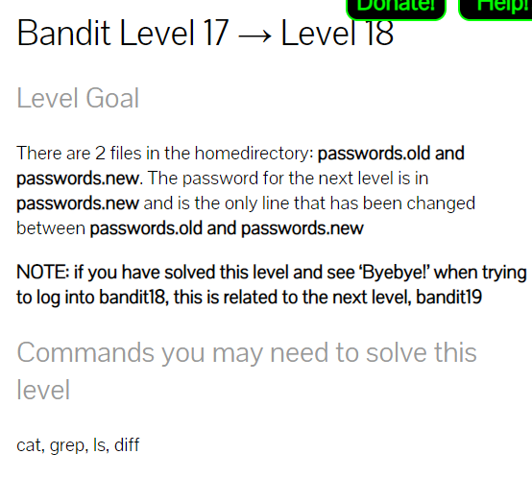

Conexión por SSH:
Al disponer de una clave privada obtenida en “bandit16”, es necesario hacer uso de esta para poder acceder al sistema:
- Se cambian los privilegios de la clave a 600, mediante chmod
- Se usa la clave privada, mediante el parametro “-i” dentro del comando “ssh”, de forma que no sea necesario añadir la clave al directorio ~/.ssh

Resolución
Se comparan ambos archivos mediante el comando “diff”.

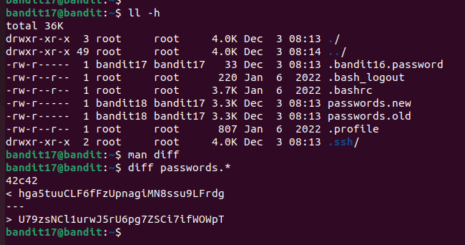

Contraseña bandit18

hga5tuuCLF6fFzUpnagiMN8ssu9LFrdg

